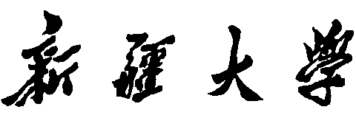

实验报告

（__2020____/__2021__学年 第 二 学期）

|  |  |
| --- | --- |
| 课程名称： | 软件工程 |
| 学 院： | 信息科学与工程学院 |
| 课 程 组： | 软件工程课程组 |
| 专业班级： | 计算机20-1 |
| 学 号： | 20201210207 |
| 姓 名： | 刘宇诺 |
| 指导教师： | 郑炅 |

# 实验3 应用Visio建模

|  |  |  |  |  |
| --- | --- | --- | --- | --- |
| 班级 | 学号 | 姓名 | 序号 | 成绩 |
| 计算机20-1 | 20201210207 | 刘宇诺 | 4 |  |

## 一、实验目的

1、了解DFD数据流分析和系统逻辑模型

2、学会使用Visio/ Processon/PowerDesigner绘制各类模型

## 二、实验环境（工具、配置等）

Microsoft Visio 2010及以上版本 / Processon/PowerDesigner

## 三、实验内容（实验方案、实验步骤、设计思路等）

1. 绘制你个人4月份的学习计划（日程安排-日历表模板）

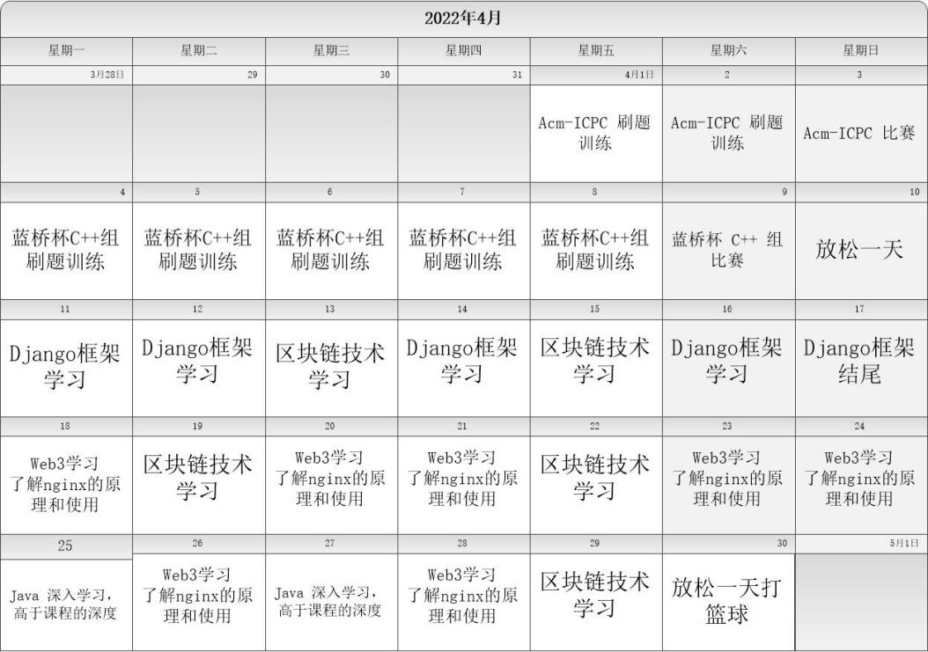个人四月学习日历

1. 绘制信息科学与工程学院组织结构图（商务-组织结构图模板）

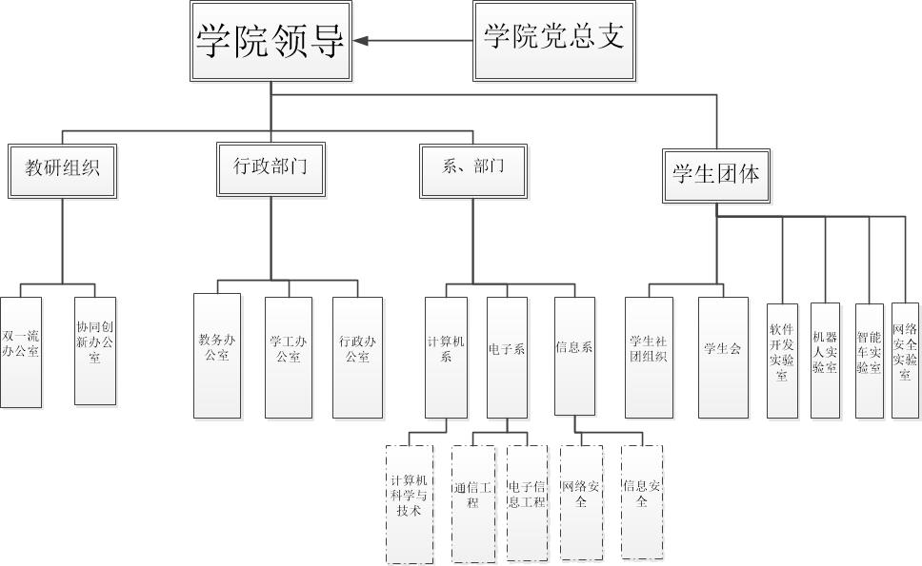

信息学院组织图

1. 绘制你所了解的一个软件的功能结构图（例如教务系统；商务-组织结构图模板）

用ProcessOn制作的

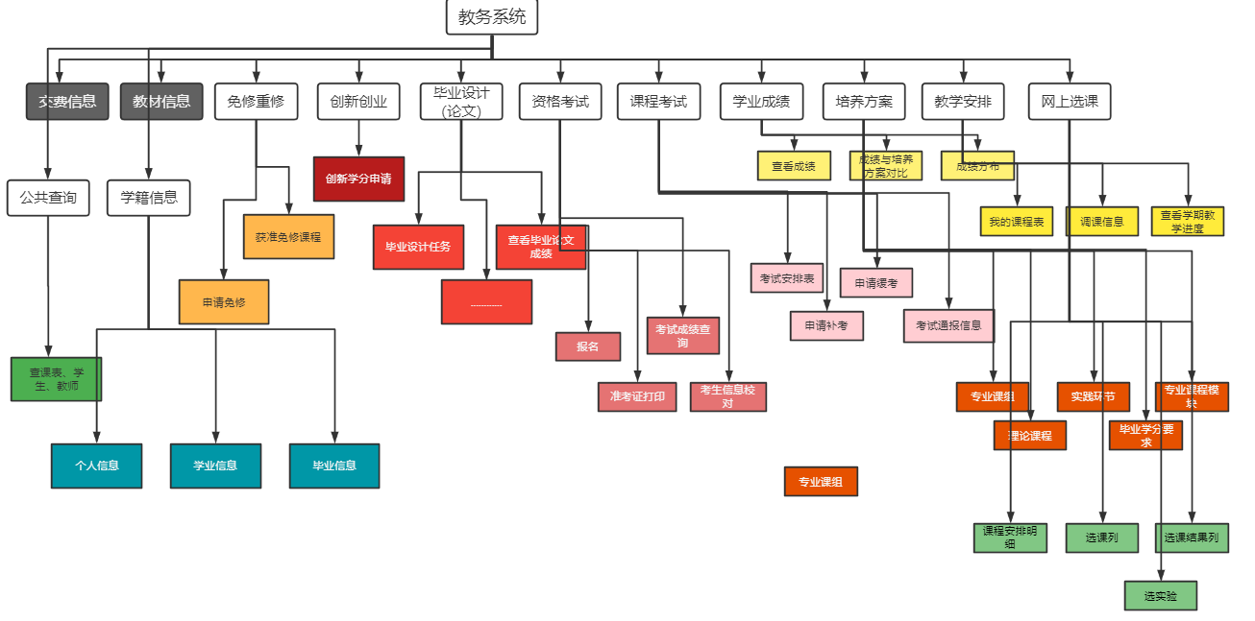

1. 绘制你所了解的一项工作的工作流程图（流程图-工作流程图模板）

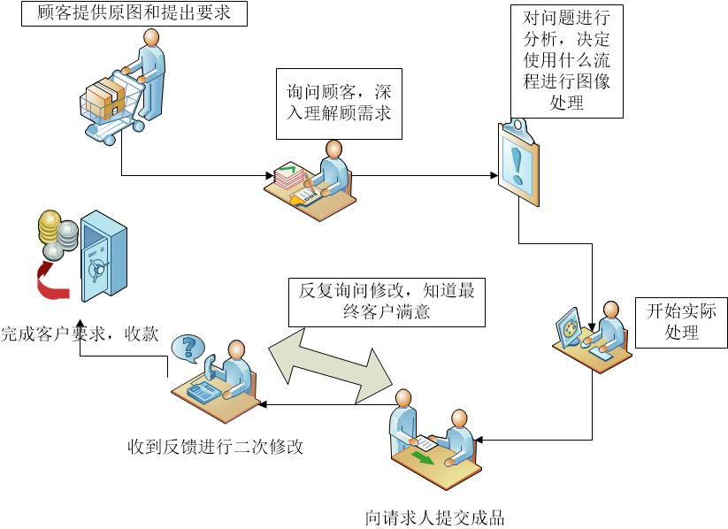

Ps处理流程图

1. 假设你是一个迎新晚会负责人，绘制跨职能工作流程图（流程图-跨职能工作流程图模板）

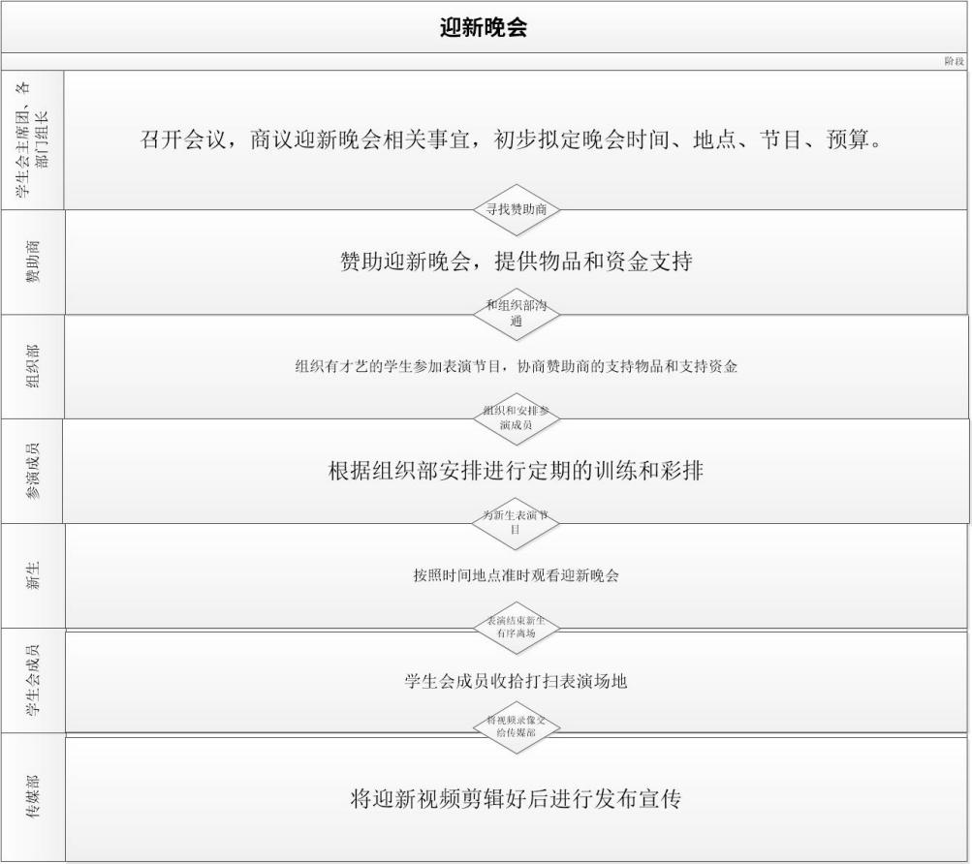

迎新晚会跨职能流程图

1. 绘制你所了解的一个网络架构图（网络架构模板）

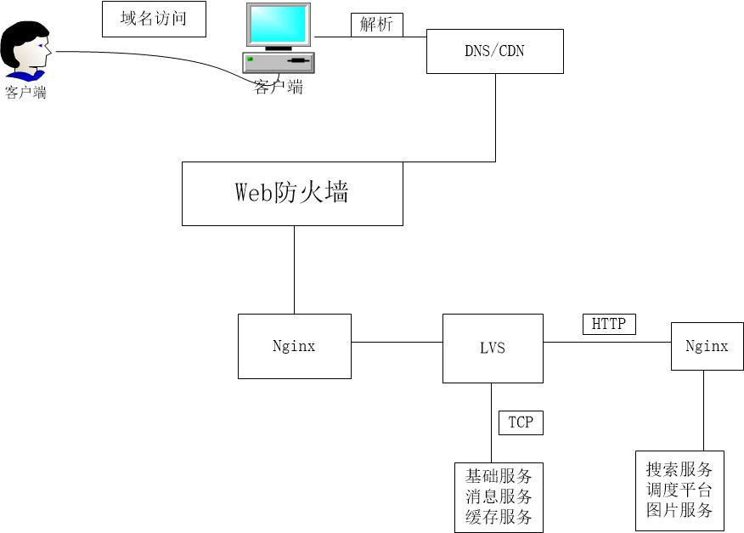

网络结构图

1. 假设你是一个某项目（项目自拟）负责人，绘制甘特图，体现任务进度安排

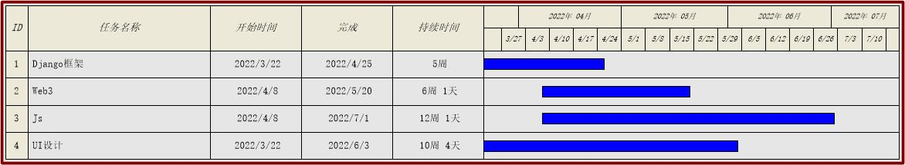

项目时间甘特图

1. 假设你是一个某项目（项目自拟）负责人，绘制PERT图，体现任务进度安排

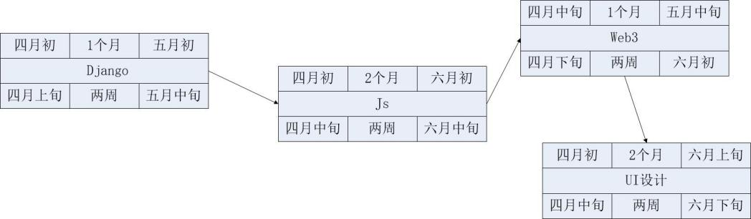

项目PERT图

1. 以教材中P49银行储蓄系统绘制顶层DFD、功能级DFD（软件和数据库-数据流模型图模板）

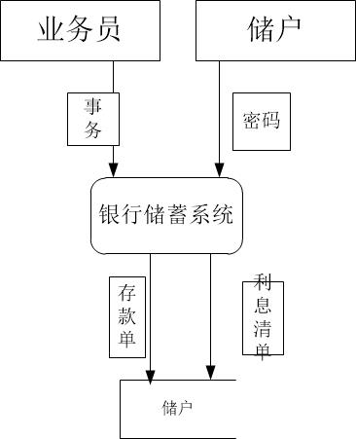

顶层DFD

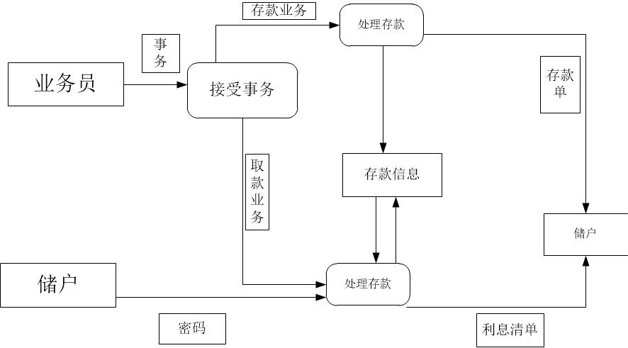

功能DFD

**四、实验总结**

通过本次实验，熟悉了各种流程图的作用和特点，有些事情可能一句两句话说不清晰，但是用图表达就可以很好的表示，看图的人也能很好的了解你要表达的意思。通过这次流程图的使用入门，后边的学习工作中就会更多的使用图来表表示自己的想法和自己的工作流程。除了使用visio，Web端的ProcessOn也可以完成一些轻量级的流程图设计。